一：项目计划
1.1概述
课程设计的总目标是衡量学生是否取得学习效果，培养学生具有专业网站初步的规划、设计、制作能力。具体表现在网站内容、功能、安全等方面合理策划和规划；培养具有主页和二级页面的创意、设计等方面的技术处理能力和有动态效果制作能力。培养后台数据库编程技术，实现客户——服务端交互式动态网页的制作能力，掌握实际网页设计与制作开发流程和开发方法。
1.2背景和意义
教务管理系统是每个高校必不可少的内容，它直接影响学校的主要工作，此系统一旦瘫痪，不仅会影响到学校的每一位学生，学校也会受到严重损失。设计一个功能完整，操作简单，界面友好的教务管理系统非常重要。

二：详细分析
2.1系统功能
设置“学期时间表(Term)”，生成“课程安排表(Plan)”：管理员登录系统后设置本学期的起止时间（“学期时间表”的属性），在准备好“课程信息表(Course)”的前提下，管理员可根据教学计划安排，选择“课程信息表”中的课程移入“课程安排表”（或者直接写入），即本学期/学年开放的所有课程。
“学期时间表(Term)”只能由管理员操作：增加，删除，改变。只有当学期状态（“学期时间表”的属性）为某些特定属性值时，其他角色例如老师，才能做某些特定事情。
学生选课：当管理员设置学期状态为“可选课”时，学生可以选课，学生选课应该受限，如专业类型，时间冲突，学分限制，数量限制等；
信息传递：给符合要求的学生发送消息，包括课程通知，作业通知等等。发送后能及时查看，可以看到与自己直接相关的信息，如课程信息，作业分数，按时间的不同，每个角色都有自己不同的课表；
2.2系统需求
a)登录：用户表(User)，用户权限表(Power)
b)显示主页信息：例如对于学生，显示“课程名”，“通知信息”等
c)右侧信息框：日程表（To Do）：显示日期和待办事项；回执表（Recent Feedback）:显示消息，消息应该来自于教师/系统，可能是提醒课程变动，学生旷课，作业通知等。
d)讨论区（Discussions）：讨论帖(Discussion_thread)：包含课程名字，课程单元号，发布时间，最新更新时间，上锁时间，帖子废弃日期，讨论信息(Discussion_info)有发言内容，发言ID，发言时间，（点赞数，反对数）等等。
e)成绩表(Score)：学生，课程，课次，作业名（Name），作业截止日期(Due)，单元分数(Score)/单元满分(Out of)
f)课程表(Calender)：学生，课程信息（课程名，课程时间，课程地点，授课教师），日期
g) Dashboard显示课程安排表(Plan)：课程名，课程时间，课程地点，授课教师，材料（reading assignments）...
h)日程表(To Do)
i)Help帮助文档表(help)：文档名，文档内容，文档类型（属于Help）
j)Inbox 课程通知表(CouMess)+课程单元信息表(CouUnit)+成绩通知表(ScoMess)：消息时间，消息来源，消息内容
k)Modules 模块信息：它属于课程信息，倒序显示某课程的各个单元的信息，包括作业，概要等
l)Assignments(作业)
学生——提交作业：上传作业文件，并记录到作业表(Assigenments)；教师：下载作业文件，给作业打分
m)Courses（课程列表）：显示课程信息中的：课程名，时间（FS2019），概要?（Demonstration/Organization）
n)Syllabus(公告)：公告表(Ann)标题，内容，时间
o)课程信息: 课程信息表(Course)
2.3数据流图
顶层
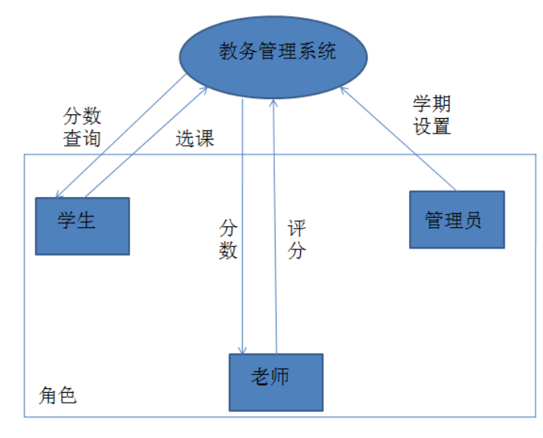
2.4系统环境需求
WampServer 3.1.9
5.7.26 - Port defined for MySQL: 3306

三：系统概念设计
3.1 总体ER图
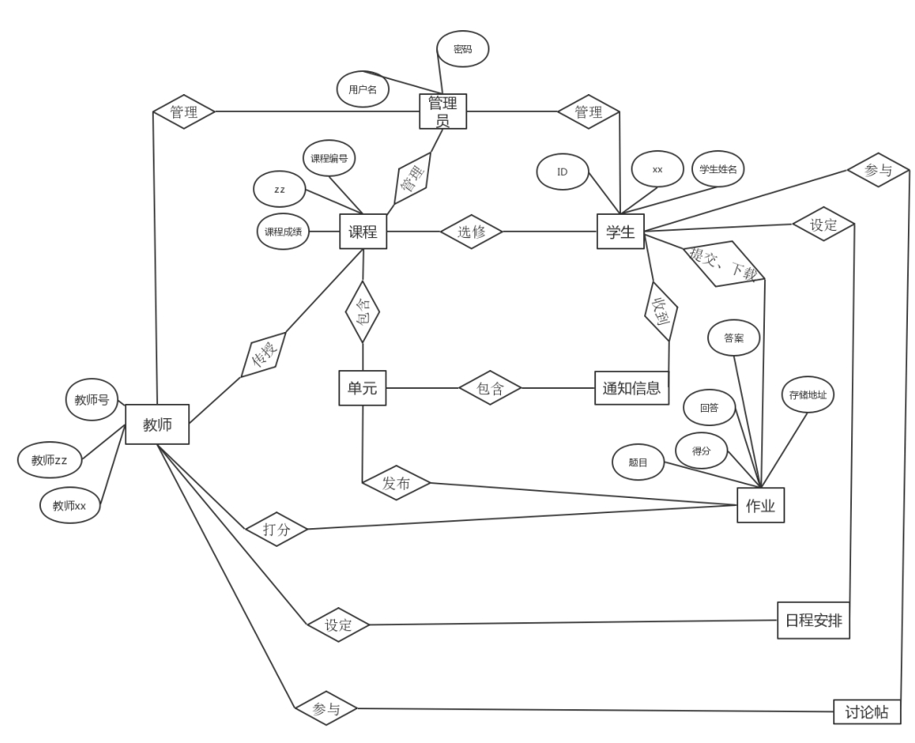
3.2 xx模块ER图

四：逻辑设计
E-R图向关系模型的转换
关系模型的逻辑结果是一组关系模式的集合。E-R图则是由实体，实体的属性和实体间的联系三个要素组成。所以将E-R图转换为关系模型实际上就是要将实体，实体的属性和实体间的联系转换为关系模式。转换原则如下：
1. 实体类型的转换:一个实体型转换成一个关系模式。实体的属性就是关系的属性，实体的码就是关系的码。
2．联系类型的转换，根据不同的情况做不同的处理。
⑴ 一个1：1的联系可以转换为一个独立的关系模式，也可以与任意一端对应的关系模式合并。如果转换为一个独立的关系模式，则与该联系相连的各实体的码以及联系本身的属性均转换为关系的属性，每个实体的码均是该关系的候选码。如果与某一端实体对应的关系模式合并，则需要在该关系模式的属性中加入另一个关系模式的码和联系本身的属性。
⑵ 一个１：N的联系可以转换为一个独立的关系模式，也可以与N端对应的关系模式合并。如果转换为一个独立的关系模式，则与该联系相连的各实体的码以及联系本身的属性均转换为关系的属性，而关系的码为N端实体的码。
⑶ 一个M：N联系转换为一个关系模式。与该联系相连的各实体的码为各实体码的组合。 ⑷ 三个或三个以上实体间的一个多元联系可以转换为一个关系模式。与该多元联系相连的各实体的码以及联系本身的属性均转换为关系的属性，而关系的码为各实体码的组合。 ⑸ 具有相同码的关系模式可合并
4.1表的设计
表名 | 功能说明
User | 用户
Power | 用户权限
Daily | 日程
Calender | 日历
Course | 课程信息
Plan | 课程安排
Term | 学期时间
Chosen | 选课信息(对于老师，是授课信息)
CouMess | 课程通知
Score | 成绩
Unit | 单元信息
UnitScore | 单元成绩
ScoMess | 成绩通知
Assigenments | 作业信息
Discussion_thread | 讨论帖
Discussion_reply | 回帖
4.2表
4.2.1 用户
表名 | User
主键 | user_name（用户账号）
其他排序字段 | user_id（用户编号）
索引字段

序号 | 字段名称 | 数据类型（精度范围） | 允许为空Y/N | 唯一Y/N | 区别度 | 默认值 | 约束条件/说明
1 | user_id | int(20) | N | Y |  |  | 主键 自增
2 | user_name | varchar(20) | N | Y |  |  | 主键
3 | user_password | varchar(20) | Y | N |  |  | 数字+英文

4.2.2 权限
表名 | Power
主键 | p_id
其他排序字段
索引字段

序号 | 字段名称 | 数据类型（精度范围） | 允许为空Y/N | 唯一Y/N | 区别度 | 默认值 | 约束条件/说明
1 | p_id | int(10) | N | Y |  |  | 主键 自增
2 | p_level | Int(10) | N | Y |  |  | 对应权限编号的权限等级

4.2.3 日程
表名 | Daily
主键 | d_id
其他排序字段 | user_name
索引字段

序号 | 字段名称 | 数据类型（精度范围） | 允许为空Y/N | 唯一Y/N | 区别度 | 默认值 | 约束条件/说明
1 | d_id | int(10) | N | Y |  |  | 主键 自增
2 | user_name | vachar(20) | Y | N
3 | d_date | DateTime | Y | N |  |  | 时间，精确到秒
4 | d_do | text | Y | N |  |  | 待办事项

4.2.4 日历
表名 | Calender
主键 | c_id
其他排序字段 | user_name
索引字段

序号 | 字段名称 | 数据类型（精度范围） | 允许为空Y/N | 唯一Y/N | 区别度 | 默认值 | 约束条件/说明
1 | c_id | int(10) | N | Y |  |  | 主键 自增
2 | user_name | vachar(20) | Y | N
3 | c_busy | tinyint(1) | N | N |  |  | 伪bool类型，判断c_date是否有日程（包括课程）
4 | c_date | Date | Y | Y |  |  | 时间，精确到天

4.2.5 课程信息
表名 | Course
主键 | course_id
其他排序字段 | course_code
索引字段

序号 | 字段名称 | 数据类型（精度范围） | 允许为空Y/N | 唯一Y/N | 区别度 | 默认值 | 约束条件/说明
1 | course_id | int(20) | N | Y |  |  | 主键 自增
2 | course_name | varchar(20) | N | Y |  |  | 课程名
3 | course_len | int(10) | N | N |  |  | 课时数
4. | course_tea | varchar(20) | N | N |  |  | 授课教师
5. | course_code | int(10) | N | Y |  |  | 课程代码
6. | course_file | varchar(100) | Y | N |  |  | 课程文件地址
7. | course_pic | varchar(100) | Y | N |  | 默认封面 | 封面文件地址
8. | course_unit | varchar |  |  |  |  | 课程的单元信息

4.2.6 课程安排
表名 | Plan
主键 | pl_id
其他排序字段 | course_id
索引字段

序号 | 字段名称 | 数据类型（精度范围） | 允许为空Y/N | 唯一Y/N | 区别度 | 默认值 | 约束条件/说明
1 | course_id | int(20) | N | Y |  |  | 主键
2 | course_name | varchar(20) | N | Y
3. | course_tea | varchar(20) | N | N |  |  | 授课教师
4. | pl_id | Int(20) | N | Y |  |  | 主键 自增
5. | pl_st | Date | N | N |  |  | 开始日期
6. | pl_ed | Date | N | N |  |  | 结束日期
7. | pl_time | text | N | N |  |  | 每周授课日期，格式为“Thursday, from 12 a.m to 2 p.m；Friday, from 12 a.m to 2 p.m; Sunday, from 12 a.m to 2 p.m”

4.2.7 学期时间
表名 | Term
主键 | term_id
其他排序字段
索引字段

序号 | 字段名称 | 数据类型（精度范围） | 允许为空Y/N | 唯一Y/N | 区别度 | 默认值 | 约束条件/说明
1 | term_id | int(20) | N | Y |  |  | 主键 自增
2 | term_st | Date | N | N |  |  | 开始日期
3 | term_ed | Date | N | N |  |  | 结束日期
4 | term_state | text | N | N |  |  | 可选课状态：  (add_period)  期末状态：  (final_period)  结束状态：  (end_period)

4.2.8 选课
表名 | Chosen
主键 | chose_id
其他排序字段
索引字段

序号 | 字段名称 | 数据类型（精度范围） | 允许为空Y/N | 唯一Y/N | 区别度 | 默认值 | 约束条件/说明
1 | chose_id | int(20) | N | Y |  |  | 主键 自增
2 | user_name | vachar(20) | N | N |  |  | 用户名
3 | course_id | Int(20) | Y | N |  |  | 被选课程号，学生选课；老师授课。

4.2.9 课程通知
表名 | CouMess
主键 | cm_id
其他排序字段
索引字段

序号 | 字段名称 | 数据类型（精度范围） | 允许为空Y/N | 唯一Y/N | 区别度 | 默认值 | 约束条件/说明
1 | cm_id | int(20) | N | Y |  |  | 主键 自增
2 | cm_time | DateTime | Y | N |  |  | 通知时间
3 | cm_content | varchar(100) | Y | N |  |  | 通知文件地址
4 | course_id | Int(20) |  |  |  |  | 涉及课程id
5.

4.2.10 单元信息
表名 | Unit
主键 | unit_id
其他排序字段
索引字段

序号 | 字段名称 | 数据类型（精度范围） | 允许为空Y/N | 唯一Y/N | 区别度 | 默认值 | 约束条件/说明
1 | unit_id | int(20) | N | Y |  |  | 主键  自增
2 | course_id | int(20) | N | N |  |  | 课程id
3 | unit_name | varchar(20) | N | N |  |  | 单元名
4 | unit_info | Varchar(20) | N | N |  |  | 单元信息文件地址

4.2.11 单元分数
表名 | UnitScore
主键 | us_id
其他排序字段
索引字段

序号 | 字段名称 | 数据类型（精度范围） | 允许为空Y/N | 唯一Y/N | 区别度 | 默认值 | 约束条件/说明
1 | us_id | int(20) | N | Y |  |  | 主键 自增
2 | user_name | varchar(20) | N | N |  |  | 用户名
3 | course_id | int(20) | N | N
4 | unit_id | int(20) | N | N |  |  | 单元主键
5. | us_grade | int(20) | N | N |  |  | 得分

4.2.12 成绩
表名 | Score
主键 | sc_id
其他排序字段 | course_id
索引字段

序号 | 字段名称 | 数据类型（精度范围） | 允许为空Y/N | 唯一Y/N | 区别度 | 默认值 | 约束条件/说明
1 | sc_id | int(20) | N | Y |  |  | 主键 自增
2 | user_name | vachar(20)
3 | course_id | int(20)
4. | term_id | int(20)
5 | unit_total_grade | int(20) | Y | N |  |  | 单元总分
6. | _end_grade | int(20) | Y | N |  |  | 期末得分
7. | _syn_grade | int(20) | Y | N |  |  | 综合成绩

4.2.13 成绩通知
表名 | ScoMess
主键 | sm_id
其他排序字段
索引字段

序号 | 字段名称 | 数据类型（精度范围） | 允许为空Y/N | 唯一Y/N | 区别度 | 默认值 | 约束条件/说明
1 | sm_id | int(20) | N | Y |  |  | 主键 自增
2 | user_name | vachar(20)
3. | sm_time | DateTime | N | N |  |  | 通知时间
4. | sm_content | varchar(100) | N | N |  |  | 通知内容地址
4.2.14 作业信息
表名 | Assignments
主键 | a_id
其他排序字段
索引字段

序号 | 字段名称 | 数据类型（精度范围） | 允许为空Y/N | 唯一Y/N | 区别度 | 默认值 | 约束条件/说明
1 | a_id | int(20) | N | Y |  |  | 主键 自增
2 | user_name | vachar(20)
3 | course_id | int(20) | N | N |  |  | 课程id
4. | unit_id | int(20) | Y | N |  |  | 单元id
5 | a_finished | tinyint(1) | N | N |  |  | 是否打分
6. | a_grade | int(20) | Y | N |  |  | 得分
7. | a_full_grade | int(20) | N | N |  |  | 满分
8. | a_st | DateTime | N | N |  |  | 起始日期
9. | a_ed | DateTime | N | N |  |  | 截止日期
10. | a_content | varchar(20) | Y | N |  |  | 作业文件地址
4.2.15 讨论帖
表名 | Discussion_thread
主键 | ds_id
其他排序字段
索引字段

序号 | 字段名称 | 数据类型（精度范围） | 允许为空Y/N | 唯一Y/N | 区别度 | 默认值 | 约束条件/说明
1 | ds_id | int(20) | N | Y |  |  | 主键 自增
2 | ds_title | vachar(20) |  |  |  |  | 标题
3 | user_name | varchar(20) |  |  |  |  | 用户名
4. | course_id | int(20) |  |  |  |  | 课程号
5 | unit_id | int(20) | Y | N |  |  | 单元号
6. | ds_st | DateTime | Y | N |  |  | 发布时间
7. | ds_recent | DateTime | Y | N |  |  | 最近更新时间
8 | ds_ed | DateTime |  |  |  |  | 上锁时间
9 | ds_throw | DateTime |  |  |  |  | 废弃日期

4.2.16 回帖
表名 | Discussion_reply
主键 | dr_id
其他排序字段
索引字段

序号 | 字段名称 | 数据类型（精度范围） | 允许为空Y/N | 唯一Y/N | 区别度 | 默认值 | 约束条件/说明
1 | dr_id | int(20) | N | Y |  |  | 主键 自增
2 | user_name | vachar(20) |  |  |  |  | 用户名
3 | ds_id | int(20) |  |  |  |  | 帖子id
4 | dr_date | DateTime |  |  |  |  | 发言时间
5. | dr_content | text |  |  |  |  | 发言内容

4.2 数据库关系图
五：源码

